Завдання 4
Ознайомлення з програмами управління ресторанними закладами
Програма управління рестораном POS Sector
- Зайти на сайт програми та перейти до демо-версії.
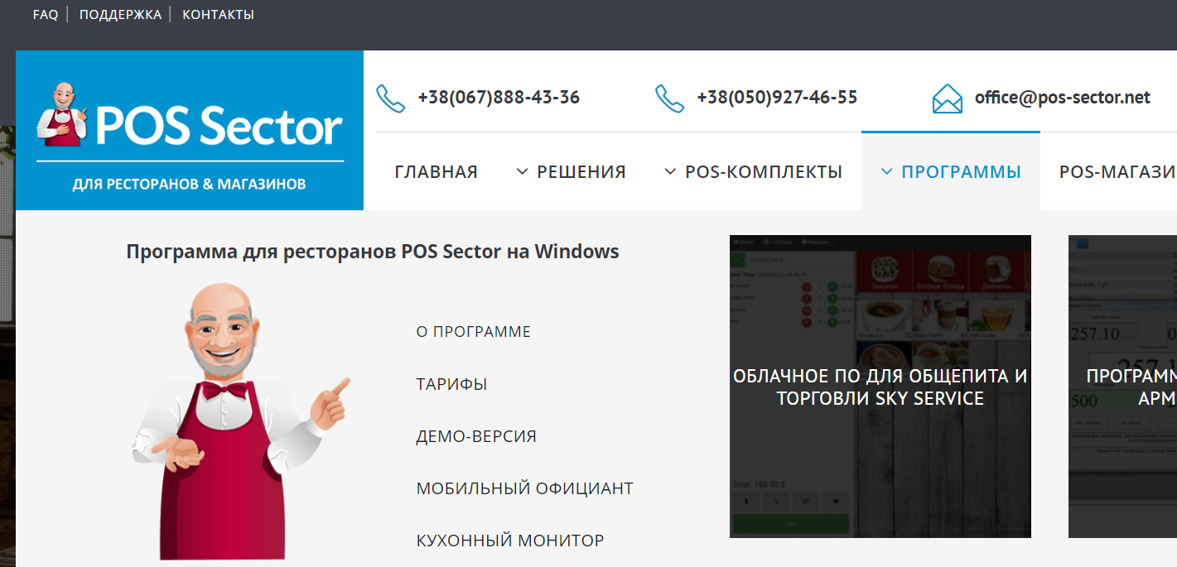

- Продивитись відео-інструкції та завантажити програму.

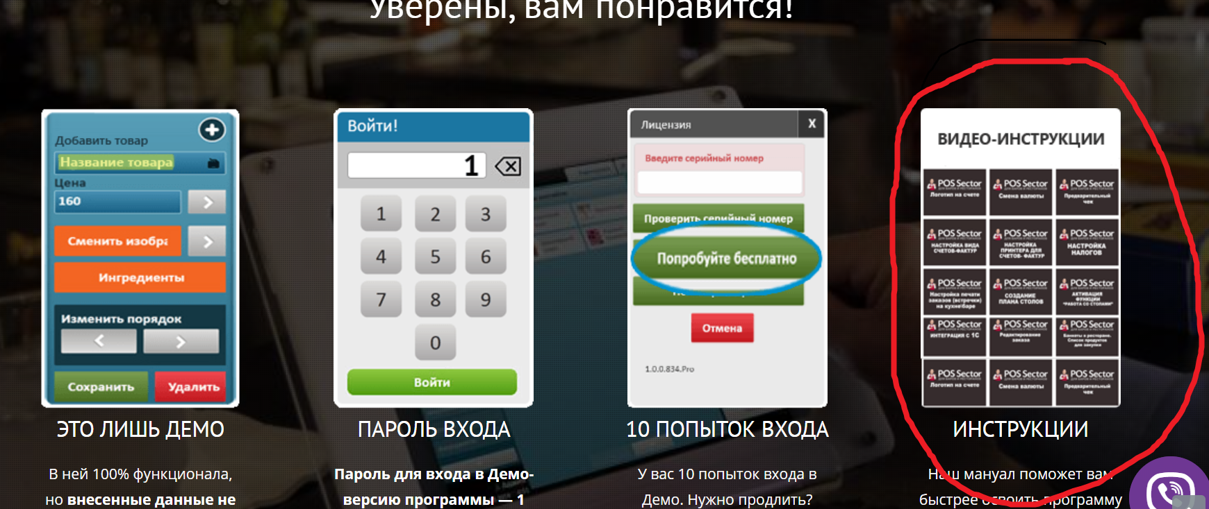
- Зайти в програму, ознайомитися з її функціональними можливостями. Зробити аналітичну характеристику.

- Зробити замовлення для 2х столів залу та 1 столу балкону. Зробити скріншот або фото для звітності.
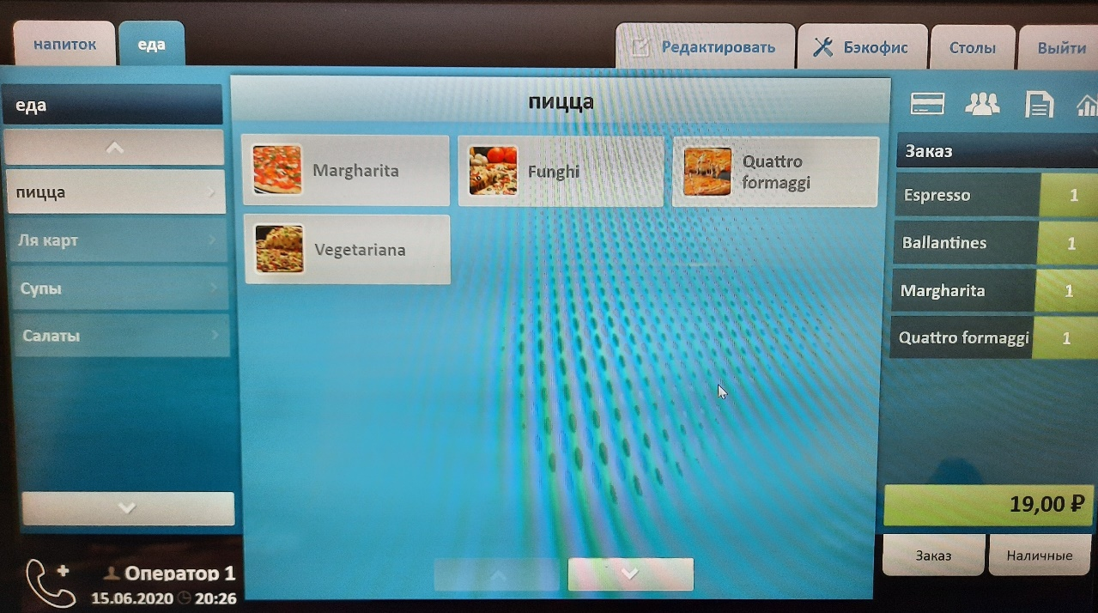

- Додати до рахунка постачальників (Бекофіс-склади- ) товари (на власний розсуд). Зробити фото або скріншот для звітності.
+

Програма управляння в сфері послуг Mojoform
- Знайти сайт програми та зареєструватися на безкоштовний термін.
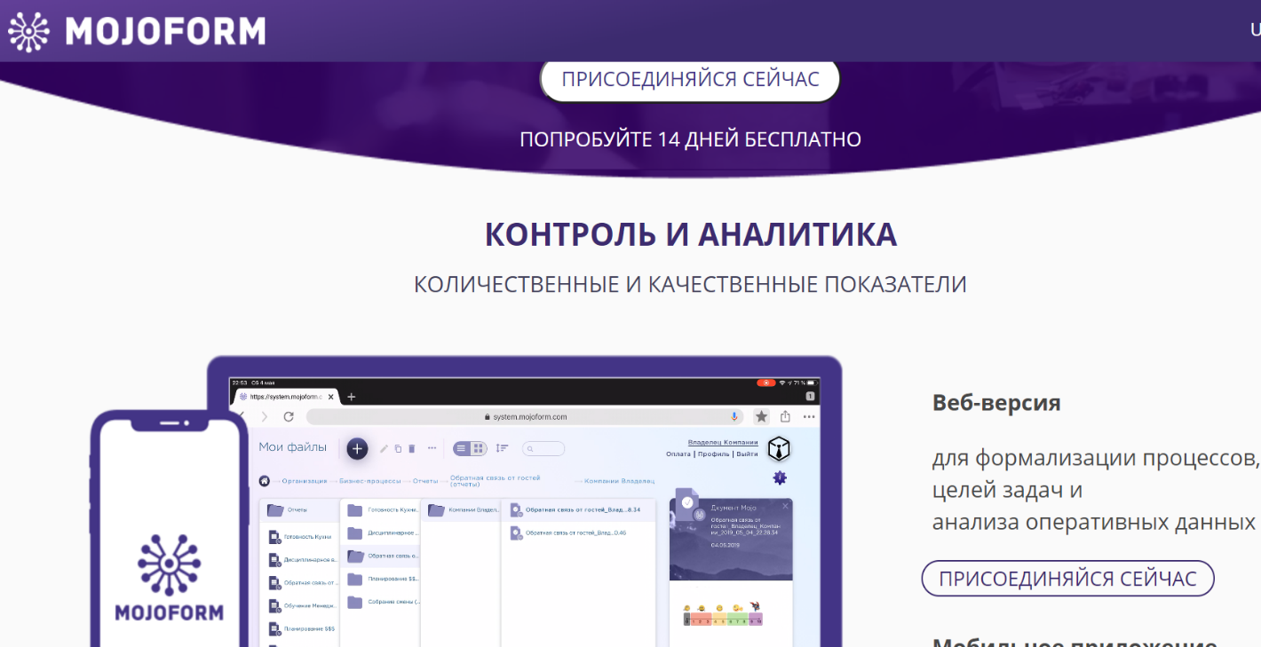

- Ознайомитись з рекомендаціями щодо організації сервісної діяльності в залі. Визначити послідовність обслуговування.
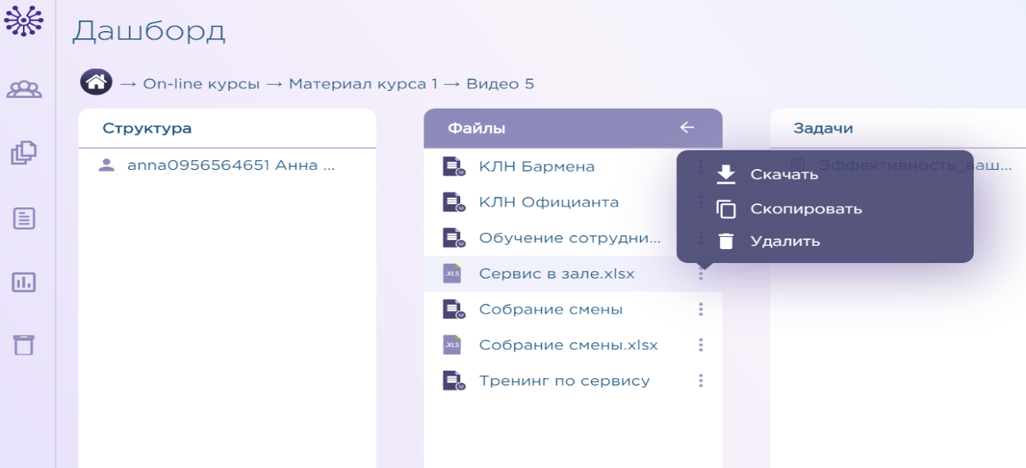
- Ознайомитись з формуванням чек-листів. Створити чек-лист для бізнес-ланчу одного з проаналізованих ресторанів.
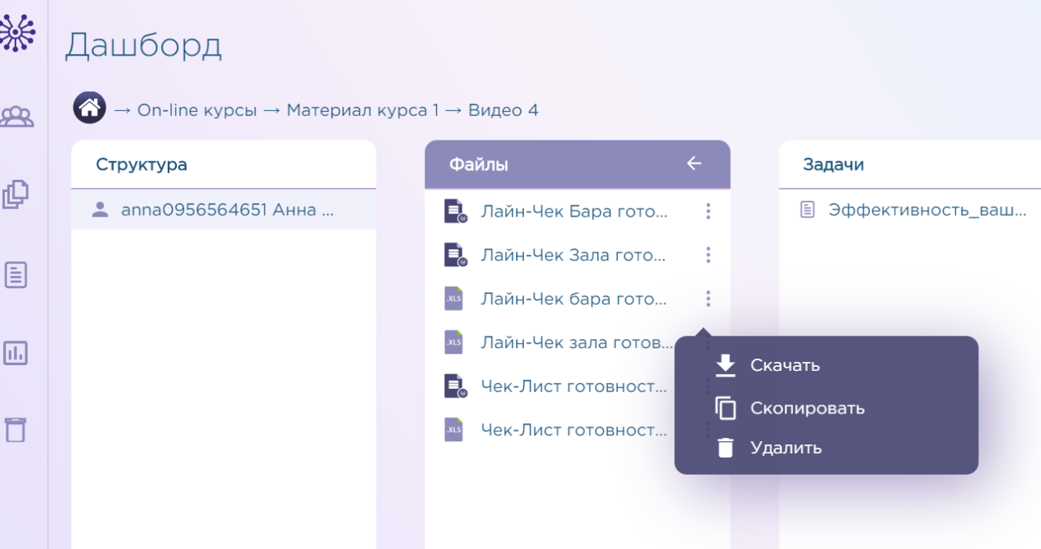
- Ознайомитись з можливостями формування замовлення товарів. Створити приклад власного замовлення. Зробити його скріншот.

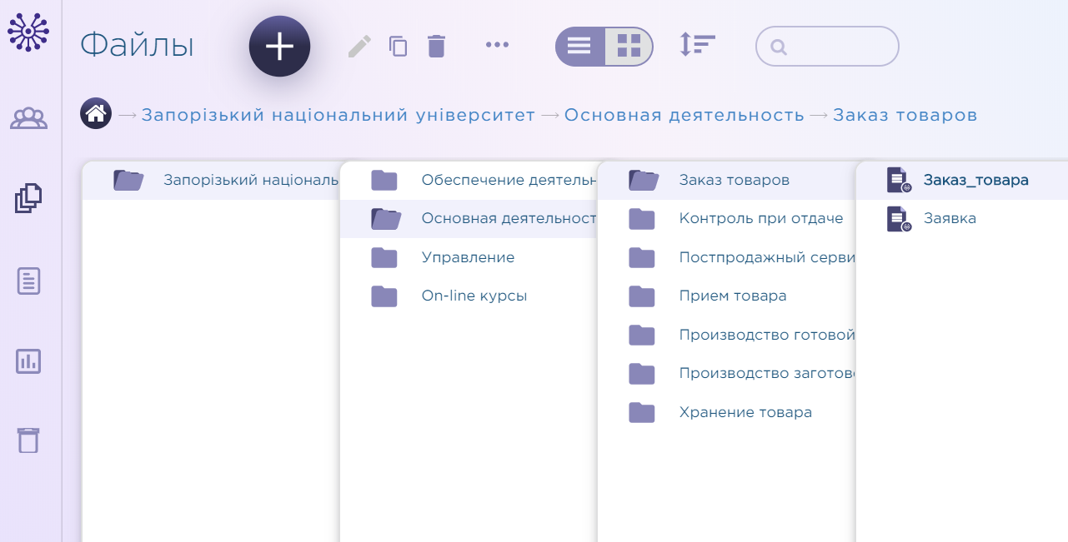
- Зробити загальну характеристику функціональних можливостей програми.
Програма керування рестораном jSolutions
- Надати характеристику функціональних можливостей програми.

